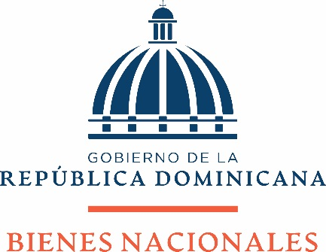

INFORMACIÓN C L A S I F I C A D A

No existen actos de clasificación de información en marzo 2022.

Para más información contáctenos: Oficina de

Acceso a la información.

Contacto:

Yndhira Neuman Marchena
Responsable de la Oficina de Libre Acceso a la Información pública
Teléfono: (809) 686-5959 Ext. 326. Flota: (849) 410-2140.
Correo Electronico: Yneuman@bn.gob.do / oai@bn.gob.do

